Tarnobrzeg 03.06.2020
Materiały do zdalnego nauczania, grupa I rewalidacyjno – wychowawcza
nauczyciel – mgr Krystyna Barszcz
pomoc terapeutyczna – Ewa Sobiło, Maria Ogorzałek
Bardzo proszę rodziców o częste powtarzanie z dzieckiem w ciągu dnia wcześniejszych zaleceń.
Proponuję zajęcia; Poznajemy swoje palce u rąk- zabawa przed lustrem.
Polecam prezntacje multimedialne
https://www.youtube.com/watch?v=Zqa2r8TOwqU
https://www.youtube.com/watch?v=IV1bQxyzgTg

Piosenki związane z tematyką
https://www.youtube.com/watch?v=14EBX7HXnxs.
https://www.youtube.com/watch?v=_8t8yYpJnmM

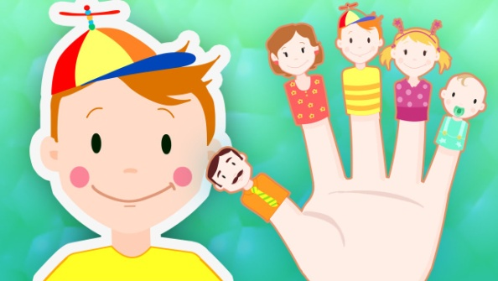

Proszę o stosowaniu wzmocnień za każdą poprawnie wykonaną czynność przez wychowanka czyli pochwały, uściski, głaskanie, całusy.

Bibliografia
- opracowanie na podstawie portalu edukacyjnego,
- opracowanie na podstawie strony internetowej.

